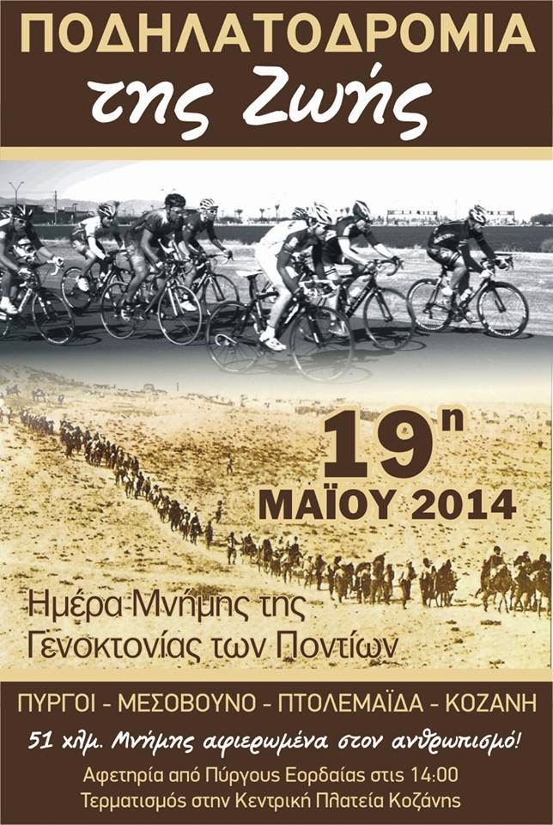
Η Συντονιστική Επιτροπή για την Ποδηλατοδρομία της ΖΩΗΣ στα πλαίσια των εκδηλώσεων Μνήμης με αφορμή την 19η Μαΐου έχει προγραμματίσει την διοργάνωση εκδήλωσης με την επωνυμία «ΠΟΔΗΛΑΤΟΔΡΟΜΙΑ ΤΗΣ ΖΩΗΣ».
Η εκδήλωση θα πραγματοποιηθεί την 19η Μαΐου με ώρα έναρξης 13.00 από το Δ.Δ. ΠΥΡΓΩΝ του Δήμου Εορδαίας.

Αναλυτικά το πρόγραμμα της εκδήλωσης:

13.00: Συγκέντρωση στο Τ.Δ. Πύργων του Δήμου Εορδαίας – Μνημείο πεσόντων από τα Ναζιστικά στρατεύματα κατοχής (τέλεση μνημόσυνου, κατάθεση στεφάνου, ανάγνωση της Διακήρυξης Μεσόβουνου – Πύργων Εορδαίας που συντάχθηκε από τον Μιχάλη Χαραλαμπίδη το 2007).

13.30:Αναχώρηση των ποδηλατών για το Τ.Δ. Μεσόβουνου.

14.00: Συγκέντρωση στο Τ.Δ. Μεσόβουνου του Δήμου Εορδαίας – Μνημείο πεσόντων από τα Ναζιστικά στρατεύματα κατοχής (τέλεση μνημόσυνου, κατάθεση στεφάνου, ανάγνωση της Διακήρυξης Μεσόβουνου – Πύργων Εορδαίας που συντάχθηκε από τον Μιχάλη Χαραλαμπίδη το 2007).

14.30: Αναχώρηση των ποδηλατών για την Πτολεμαίδα.
15.30: Άφιξη ποδηλατών στην Κεντρική Πλατεία της Πόλης.(τέλεση μνημόσυνου, κατάθεση στεφάνου, ανάγνωση της Διακήρυξης Μεσόβουνου – Πύργων Εορδαίας που συντάχθηκε από τον Μιχάλη Χαραλαμπίδη το 2007).

16.00: Αναχώρηση των ποδηλατών για την Κοζάνη – Κεντρική Πλατεία – Πλ. Νίκης.
18.00: Άφιξη στην Πλ. Νίκης.
18.15:Έναρξη Κεντρικής εκδήλωσης.

Παράλληλες εκδηλώσεις

⇒ Ημέρα Αιμοδοσίας που θα ξεκινήσει από τις 11.00 της ίδιας μέρας στην Κεντρική Πλατεία της Κοζάνης.

⇒ Έκθεση βιβλίου στην Κεντρική Πλατεία της Κοζάνης.

⇒ Συμμετοχή σχολικών μονάδων της Πόλης ως ένδειξη τιμής στην Ημέρα Μνήμης της Γενοκτονίας των Ποντίων.

Για την Συντονιστική Επιτροπή

Λάζαρος Μισαηλίδης
Αναστασία Κωνσταντινίδου
Κώστας Ματσαρίδης
Θεμιστοκλής Τσακιρίδης
Θεόφιλος Παπαδόπουλος

